Индоиранские элементы в археоастрономии Аркаима // Сборник трудов IV региональной (с международным участием) научно-практической конференции «Этнические взаимодействия на Южном Урале» 20-23 октября 2009, Челябинск. Сост. И отв. Ред. А.Д. Таиров, Н.О. Иванова. Челябинск: Издательский центр ЮУрГУ, 2009. С. 42-46.
Много загадок хранят в себе южноуральские памятники эпохи бронзы. Например, поселение Аркаим (Аркаим, 1995), выполненное по круговому принципу, так же, как и некоторые памятники Евразии, что заставляет искать общую смысловую концепцию между ними, вероятную тем более, что круговые в плане памятники относятся, приблизительно, к одному отрезку исторического времени – IV-II тыс. до н.э., соответствующего эпохе бронзы.
То, что на территории Евразии памятники разделены огромными расстояниями, рождает два предположения. Первое: представители исследуемых культур могли иметь общие генетические корни и по наследству передавали идею кругового планирования святилищ, городищ и могильников, но в силу различных причин вынуждены были покидать обжитые места. Второе: древние строители исследуемой эпохи, независимо от принадлежности к той или иной культуре, могли наблюдать один и тот же небесный план над головой и пытались воспроизвести его в объектах строения, соблюдая свои культурные традиции. Оба предположения подтверждаются в процессе археоастрономических исследований.
Основная черта в памятниках с круговыми планировками состоит в том, что выполнены они в виде концентрических кругов с сочетанием похожих в масштабе расстояний внутри конструкций. Такое единство структурного восприятия мира возможно при наличии одного теоретического плана у древнего населения исследуемых культур, каковым мог являться план звездного неба. Для жителей одного полушария в одну и ту же эпоху звездное небо выглядит одинаково, различается только высота положения Полюса мира над горизонтом, которая тем выше, чем выше широта местности, но картина вращения околополюсных созвездий для всех одинакова.
Идея общего небесного плана представляется загадкой, но если мы посмотрим на Северное звездное небо IV-II тысячелетий до н.э. глазами людей того времени, то, возможно, отгадаем ее. Идея круга на звездном плане могла воплотиться в жизнь при обнаружении центра вращения звездного неба в Полюсе Мира, который виден в то время, когда на него встает Полярная звезда в результате явления Прецессии.
Полярной звездой Северного полушария Земли в 2800 гг. до н.э. стала звезда альфа Дракона. Но и за 500 лет до того, и 500 лет после она воспринималась близкой к Полюсу Мира. Проявленный Полярной звездой Полюс Мира и близкое вращение возле него созвездий Дракона, Большой и Малой Медведиц, создавало впечатляющую картину круговращения неба, как суточного, так и годичного, в Экваториальной системе координат. При этом, грани «ковшей» обеих Медведиц, приблизительно, указывали на Полюс Мира, что могло явиться причиной зарождения идеи «Колеса со спицами». Современники той эпохи не могли не заметить этой звездной подсказки. Можно предположить, что наблюдение этого полярного явления в Северном полушарии Земли явилось толчком к расцвету многих цивилизаций эпохи бронзы, характерным признаком которых явились: изобретение колеса со спицами, круговые планировки поселений и погребальных комплексов, уточнение календарных систем, расцвет мифологического творчества с появлением новых полярных персонажей, явившихся носителями Героического эпоса, в религии - появлением новых высших божеств, новых символов в изобразительном искусстве (Полякова, 1999. С. 29-30; 2004. С. 16-19). Идея круга и колеса могла быть рождена созерцанием звездного неба людьми, живущими севернее 30-х географических широт, наблюдающих полное вращения околополюсных созвездий, не заходящих под горизонт. Южнее 30-х географических широт крайние звезды околополюсных созвездий заходили под горизонт и картина вращения созвездий нарушалась – возможно, поэтому в южных широтах не знали колеса и священным считали квадрат, ориентированный по сторонам света, осуществляя строительство квадратных в плане сооружений (египетские пирамиды, вавилонские и мексиканские зиккураты, и т.д.).
До явления наблюдения Полярной звезды в Полюсе Мира человечество очень долго пользовалось Эклиптической системой координат по способу наблюдения движения светил и планет вдоль Эклиптики, с их восходами и заходами, что давало двоичных код объяснения законов мироздания (верх-низ, свет-темнота, добро-зло, жизнь-смерть и т.д.). Но, с наступлением явления наблюдения Полярной звезды в Полюсе Мира, что происходило на протяжении человеческой истории неоднократно (и неоднократно забывалось с уходом Полярной звезды), обнаруживалось направление вращения оси Земли в околополюсную зону незаходящих созвездий, что давало идею светлого, никогда не заходящего, Высшего Неба, Космической Оси, на которой держалось Мироздание. Тогда к древней двоичной системе реального Миропорядка добавлялась третья, высшая и идеализированная его составляющая, наблюдаемая в Экваториальной системе координат (Полякова, 2005. С. 288-308). Многие историки, в частности, Д.Г. Савинов, выделяют различные периоды кодового восприятия Мира древними людьми в двоичной системе Верх-Низ и в троичной системе Низ-Верх-Высшее небо (из устной беседы на археоастрономической практической конференции 2006 г. в Аркаиме).
Эклиптическая система на памятниках обнаруживается фактами наблюдения за восходами-заходами светил и планет по направлению взгляда на юг, как правило, в контексте перехода границы жизнь-смерть, день-ночь и т.д., в жилищно-бытовых и погребальных комплексах. Экваториальная система прослеживается на памятниках по объектам суточного наблюдения, например, днем по Солнечному гномону или ночью по объектам фиксирования вращения звезд против часовой стрелки вокруг Полюса Мира в направлении взгляда на север, как правило, в контексте поклонения Высшему небу. Экваториальные комплексы, часто, сопровождается солнечными и полярными символами, например, в образе Коня, Оленя, Лося, Фаллоса, Гномона и.т.д., чаще на ритуальных святилищах без остатков жилищно-бытового комплекса. Символы Коня, Оленя, Лося являлись солнечными и полярными, скорее всего, потому, что в традиции разных народов созвездие Большая Медведица было связано с образами этих животных, несущих Солнце ночью с запада на восток. Символы Фаллоса и Гномона олицетворяли собой Ось Мира и имитировали центр вращения Высшего Неба на Земле.
С разнонаправленным вращением одного и того же неба, в зависимости от фиксирования его в двух различных системах координат, может быть связана тайна трактовки символа Свастики в интерпретации «посолонь» - Эклиптическая, и «противопосолонь» - Экваториальная.
В контексте с вышесказанным можно привести пример изображения Коня из Теректы Аулие (Центральный Казахстан) (Рис. 1), на котором видно, как абрис Коня, выполненный в традициях, схожих с сеймо-турбинской культурой, накладывался на созвездие Большая Медведица (Полякова, 2007б. С. 125-128). Положение креста над Конем соответствовало эпохе 1400 гг. до н.э. Именно такое изображение Коня с выгнутой спиной, толстой шеей и опорой на переднюю ногу повторяется в скульптурных навершиях каменных жезлов из Северного и Восточного Казахстана, на предметах мелкой пластики из Сеймы, Ростовки, Елунино в Восточной Европе, в выделенном иконографическом каноне для изображения Коня в сеймо-турбинской традиции (Сагындык, 2001. С. 29-32). На рисунке Коня из Теректы Аулие видно, что Конь идет головой на восток, т.е., против часовой стрелки. В индоиранских традициях при ритуальных погребениях коней часто отмечают положение головы животного в восточном направлении (Дашковский, Культякова, 2007. С. 34). Такая, тысячелетиями поддерживаемая, традиция может быть связана с устойчивостью символа Солнечного Коня, проецируемого на созвездие Большая Медведица. В среднеазиатском эпосе отголосками индоиранской мифологии являются сравнения Полярной звезды с Железным Колом, вокруг которого ходят Кони (Марсадолова, 2007. С. 32).
На плане городища Аркаим (Зданович Г.Б., 1995. С. 32. Рис. 6-I), характерным признаком которого являются четыре больших сектора во внешнем круге строений, в не раскопанных двух секторах южной части поселения угадываются контуры созвездия Большая Медведица, зафиксированные в двух нижних положениях этого созвездия, когда «ковш» движется в восточном направлении против часовой стрелки (Рис. 2). Запутанные ходы между секторами внешнего круга повторяют контуры созвездия в местах стыковки его последующих положений. Во внутреннем круге строений укладываются последовательные положения «ковшей» созвездия Малой Медведицы. К моменту строительства городища в XXI в. до н.э. (Кириллов, Зданович Г.Б., 2002. С. 71) Альфа Дракона уже далеко отошла от Полюса Мира и, поэтому, возможно, требовались построения в виде концентрических кругов для нахождения точного положения Полюса Мира. Интерпретируя созвездие Большая Медведица с образом Коня в индоиранской традиции, понятными становятся слова из Авесты о Варе, который построил Йима: «И вот Йима сделал Вар размером в бег (коня) на все четыре стороны…» (Видевдат, 1998. С. 79-80). Очевидно, древнее понятие «бег (коня) на все четыре стороны» обозначало не простой бег Коня, а бег по кругу (на все четыре стороны) созвездия Коня (Большой Медведицы) с радиусом этого созвездия. По-видимому, в эпоху создания мифа, математическое понятие «радиус круга» еще не было изобретено и древние люди подбирали образные описания, подходящие к смыслу математической функции. Авеста повествует, что Йима жил около 1000 лет и за это время три раза строил Вар через 300 лет, расширяя пространство (Там же). Возможно, что образ Йимы был связан с Полярной звездой Альфа Дракона, которая наблюдалась около Полюса Мира почти целое тысячелетие. Можно предположить, что расширение пространства могло производиться в Аркаиме, где на плане городища прослеживаются следы двух перестроек, совпадающие с положением созвездий в 1900 гг. до н.э. и в 1600 гг. до н.э. (Полякова, 2007а. С. 85. Рис. 28, 29).
Несколько иную картину представляет план могильника Большекараганский – спутник-некрополь городища Аркаим, во внешнем круге которого укладываются 12 секторов разной длины (Зданович Д.Г., Кириллов, 2002. С. 13). При наложении на план некрополя картины звездного неба предполагаемой эпохи XX в. до н.э., обнаруживается, что он мог быть выполнен в Эклиптических координатах (Рис. 3), в интерпретации перехода границы жизнь-смерть. Различная длина 12 секторов соответствует разметке Эклиптических созвездий, принятых в Западном Зодиаке, с фиксацией их движения по часовой стрелке в дни осеннего и весеннего равноденствий (около 3 часов ночи) или в день Зимнего солнцестояния в моменты наступления и окончания темноты. Не стоит отбрасывать версию о строительстве кургана в дни зимнего солнцестояния ввиду технических сложностей проведения ритуалов в зимнее время, т.к. метеорологические условия средней бронзы в Волго-уральских степях отличались от таковых в наше время более теплым климатом (Таиров, 2003. С. 33).
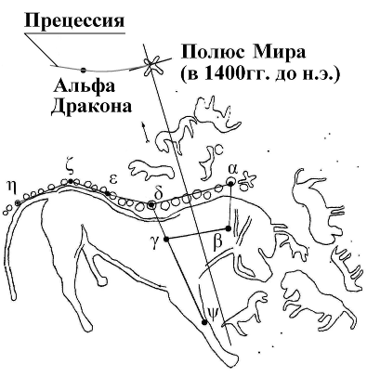
Рис. 1. Конь (по Ишангали Сагындык) и наложение на его контур созвездия Б. Медведица в эпоху 1400 гг. до н.э.
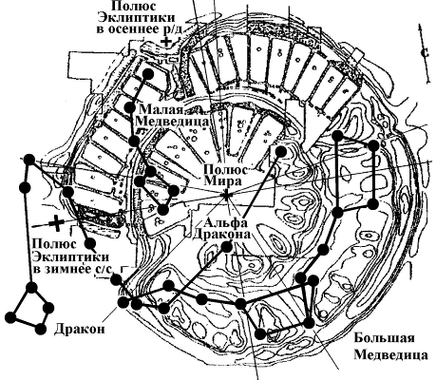
Рис. 2. Городище Аркаим (по Г.Б. Здановичу) и наложение на него контуров околополюсных созвездий в 1600 гг. до н.э..
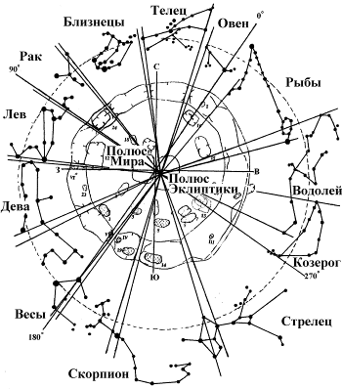
Рис. 3. Большекараганский могильник (по Д.Г. Здановичу, А.К. Кириллову) и наложение на него плана Эклиптических созвездий.
Литература
Аркаим: Исследования. Поиски. Открытия / Науч. Ред. Г.Б.Зданович; Сост. Н.О.Иванова. – Челябинск: Каменный пояс, 1995. – 224 с.
Видевдат // Авеста в русских переводах. СПб.: Журнал Нева, Летний сад, 1998. – 480 с.
Дашковский П.К., Культякова Д.В. Влияние иранского религиозного комплекса на мировоззрение населения Южной Сибири и Центральной Азии в скифскую эпоху // Мировоззрение населения Южной Сибири в Центральной Азии в исторической ретроспективе: сборник статей / под ред. П.К. Дашковского. – Барнаул: Азбука, 2007. – Вып. 1 – 258 с.
Зданович Г.Б. Аркаим: Арии на Урале или несостоявшаяся цивилизация // Аркаим: Исследования. Поиски. Открытия / Науч. Ред. Г.Б.Зданович; Сост. Н.О.Иванова. – Челябинск: Каменный пояс, 1995. С. 21-42.
Зданович Д.Г., Кириллов А.К. Курганные памятники Южного Зауралья: археоастрономические аспекты исследования. Челябинск: Изд-во «Крокус», 2002. – 76 с.
Кириллов А.К., Зданович Г.Б. Археоастрономические исследования в степном Зауралье: укрепленные поселения «Страны городов» и их окрестности // Астрономия древних обществ. М., 2002.
Марсадолова Т.Л. Семантический анализ наскальных рисунков олень у «древа» и олень с «древовидными» рогами // Ак-баур – древнее святилище на Западном Алтае (факты, наблюдения, объяснения) / под общей редакцией Л.С. Марсадолова – Усть-Каменогорск, 2007. С. 62-66.
Полякова О.О. Археологическая ситуация на памятнике СБ Синташта // ХХХI Урало-Поволжская археологическая конференция студентов, аспирантов и молодых ученых (УПАСК). Тезисы докладов. Самара: Самарский университет, 1999. С. 29-30.
Полякова О.О. Символизм эпохи бронзы // Изобразительные памятники: стиль, эпоха, композиции. Материалы тематической научной конференции. Санкт-Петербург, 1-4 декабря. СПб.: Исторический факультет СПбГУ, 2004. С. 16-19.
Полякова О.О. Методы изучения познания с помощью астрономических категорий // Новые идеи в философии. Вып. 14: Актуальные проблемы научной философии: Межвуз. сб. науч. Трудов (по материалам Междунар. науч. конф., Пермь, 14-16 апреля 2005 г.): В 2 т. Т.2. Пермь: Пермский университет, 2005. С. 288-308.
Полякова О.О., 2007а. Археоастрономия в зеркале эволюционного познания. М., Компания Спутник+, 2007. – 160 с.
Полякова О.О., 2007б. Астрономическая интерпретация изображения коня в петроглифах Теректы Аулие (Центральный Казахстан) // Экология древних и традиционных обществ. Доклады конференции. Вып. 3. Тюмень: Вектор Бук, 2007. С. 125-128.
Сагындык И. Изображение коня в петроглифах Теректы Аулие // Историко-культурное наследие Северной Азии: Сб. науч. тр. под ред. А.А. Тишкина. Барнаул, 2001. с. 29-32.
Таиров А.Д. Изменение климата степей и лесостепей Центральной Евразии во II-I тыс. до н.э.: Материалы к историческим реконструкциям. Челябинск: Рифей, 2003. – 68 с.

